1. 要先停用windows 更新的服務

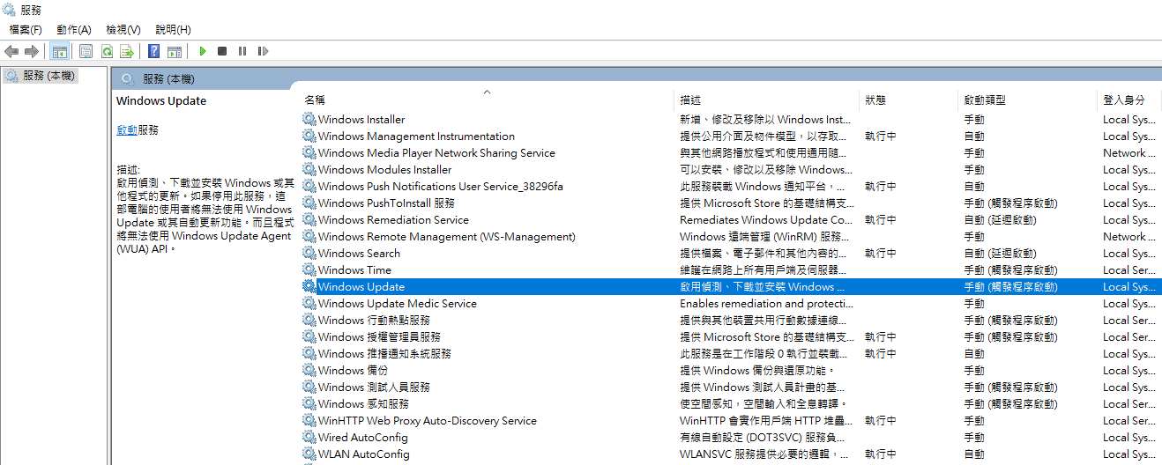

1. 後刪除WINDOWS下的目錄

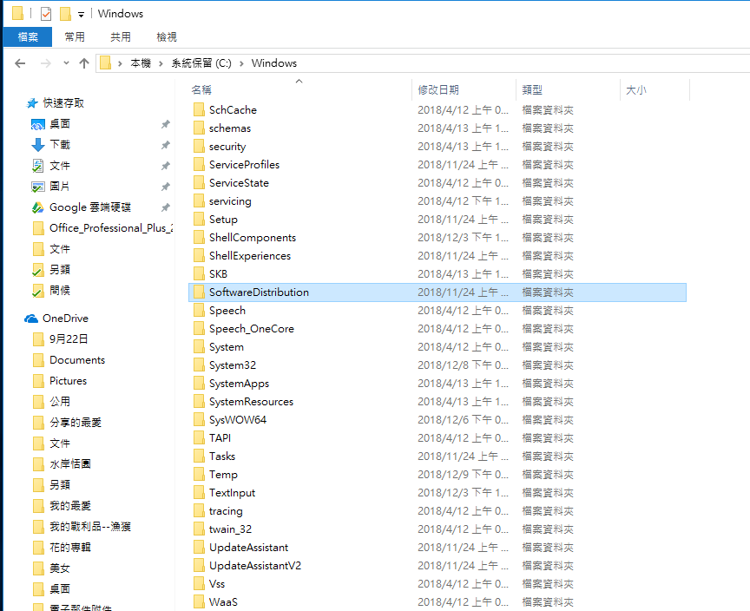

1. 再開啟更新服務



1. 修改gpedit.msc windows update 3項

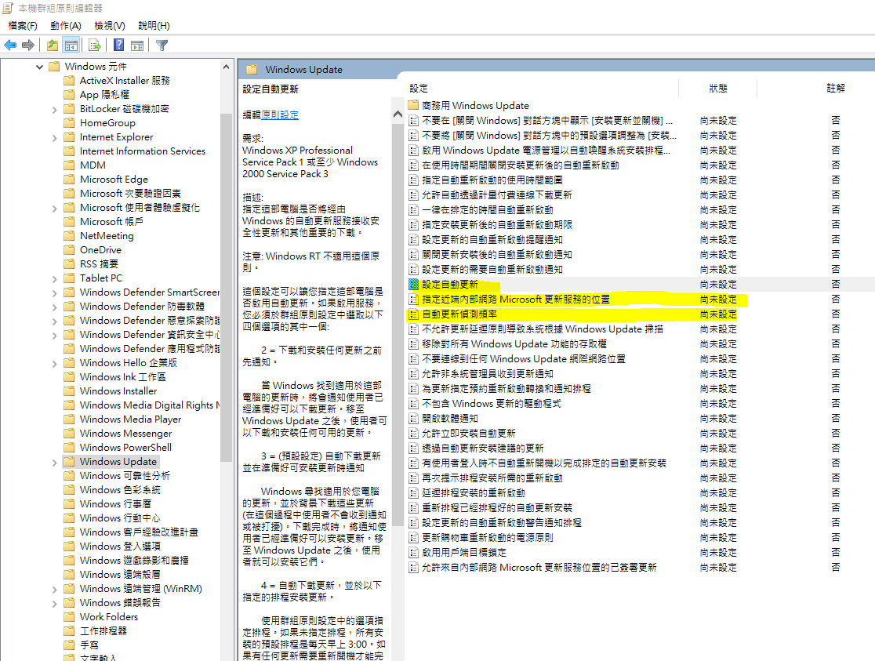

5. 改更新時間